Методики совместной разработки ПО, Отладка Л6
«Совместным конструированием» можно называть парное программирование, формальные инспекции, неформальные технические обзоры, чтение документации, а также другие методики, подразумевающие разделение ответственности за те или иные результаты работы между несколькими программистами.
Дополнительное преимущество совместного конструирования состоит в том, что оно сокращает время разработки, что в свою очередь снижает расходы.
Совместное конструирование дополняет другие методики контроля качества, совместное конструирование способствует усвоению корпоративной культуры и обмену опытом программирования, сотрудничество возможно не только во время конструирования, но и до и после него. Все формы совместного конструирования предполагают совместное владение результатами работы.
При совместном владении весь код принадлежит группе, а не отдельным программистам, поэтому изучать и изменять его могут разные члены группы. Это обеспечивает несколько важных преимуществ:
увеличение числа программистов, разрабатывающих и анализирующих конкретный код, способствует повышению его качества;
уход одного из участников проекта не приводит к серьезным последствиям, потому что каждый фрагмент кода известен нескольким программистам;
возможность поручить исправление ошибок любому из нескольких программистов позволяет ускорить исправление дефектов, а также повышает квалификацию группы разработчиков.
Условия успешности парного программирования
Поддерживайте парное программирование стандартами кодирования.
Не позволяйте парному программированию превратиться в наблюдение.
Не используйте парное программирование для реализации простых фрагментов.
Регулярно меняйте состав пар и назначаемые парам задачи.
Регулярно меняйте состав пар для стимуляции «перекрестного опыления».
Объединяйте в пару людей, предпочитающих одинаковый темп работы.
Убедитесь, что оба члена пары видят экран .
Не объединяйте в пару людей, которые не нравятся друг другу.
Не составляйте пару из людей, которые ранее не программировали в паре.
Назначьте лидера группы. Если все члены вашей группы хотят выполнить все программирование в парах, возложите на кого-то ответственность за распределение задач, контроль результатов и связь с людьми, не участвующими в проекте.
Парное программирование имеет целый ряд достоинств.
В сравнении с одиночным программированием оно позволяет программистам успешнее противостоять стрессу. Члены пар поощряют друг друга поддерживать высокое качество кода даже в напряженных условиях, подталкивающих к быстрому написанию «грязного» кода.
Оно повышает качество кода. Удобочитаемость и понятность кода всех программистов повышаются до уровня кода лучшего программиста группы.
Оно ускоряет разработку системы. Как правило, пары пишут код быстрее, допуская при этом меньше ошибок.
Оно обеспечивает все остальные общие преимущества совместного конструирования, такие как распространение корпоративной культуры, обучение неопытных программистов и содействие совместному владению результатами работы.
Формальные инспекции
Инспекцией называют вид обзора, обеспечивающий очень высокую эффективность обнаружения дефектов и требующий меньших затрат, чем тестирование.
Инспекция отличается от обыкновенного обзора несколькими важными аспектами:
используемые при инспекциях контрольные списки концентрируют внимание инспекторов на областях, с которыми ранее были связаны проблемы;
главной целью инспекции является обнаружение, а не исправление дефектов;
люди, выполняющие инспекцию, готовятся к инспекционному собранию заблаговременно и прибывают на него со списком обнаруженных ими проблем;
всем участникам инспекции назначаются конкретные роли;
координатор инспекции не является автором продукта, подвергающегося инспекции;
координатор прошел специальное обучение координированию инспекций;
инспекционное собрание проводится, только если все участники адекватно к нему подготовились;
данные, полученные при каждой инспекции, используются для улучшения будущих инспекций;
руководители не посещают инспекционных собраний, если только вы не инспектируете план проекта или другие организационные материалы; участие технических лидеров в инспекционных собраниях допускается.
Собранная статистика показывает, что при инспекциях обнаруживают до 60% дефектов, производительность труда повышается на 20%, требуется до 10% бюджета, а общая сумма расходов на проект снижается, позволяют оценить технические аспекты выполнения работ.
Роли участников инспекции
Каждый ее участник играет свою особую роль. Координатор должен поддерживать темп инспекции достаточно высоким, чтобы она была продуктивной, и в то же время достаточно низким, чтобы участники инспекции могли найти максимум ошибок. Координатор должен обладать адекватной технической компетентностью.
Автор проекта или кода играет во время инспекции относительно небольшую роль. Если проект или код, подвергающийся инспекции, кажется неясным, автору поручают его улучшить.
Задача инспекторов — найти дефекты. Как правило, инспекторы (программисты или разработчики) ищут дефекты при подготовке к собранию.
Во время инспекционного собрания секретарь регистрирует обнаруженные ошибки и запланированные действия. Ни автор, ни координатор не должны играть роль секретаря. Руководители не должны участвовать в инспекции.
Результаты инспекций не используют для оценки производительности труда. Команда инсп. – 3-6 человек.
Инспекция включает несколько отдельных этапов.
Планирование - Автор проекта или кода предоставляет его координатору. Координатор решает, кто будет выполнять обзор, определяет дату и место проведения инспекционного собрания, после чего предоставляет инспекторам проект или код с контрольным списком.
Если инспекторы плохо знакомы с инспектируемым фрагментом системы, автор может посвятить примерно один час описанию технической среды, в которой создан проект или код. Субъективное мнение м. плохо повлиять на членов инсп. команды.
Подготовка. Каждый инспектор сам ищет в проекте или коде ошибки, руководствуясь при этом полученным контрольным списком. Часто инспекторы рассм. код под определенным углом – проектировщика, программиста, клиента. Или инспектор может выполнять несколько сценариев.
Инспекционное собрание. Координатор поручает одному из участников (не автору) начать изложение проекта или чтение кода с объяснением всей логики, в том числе всех ветвей каждой логической структуры.
Составляется отчет об инспекциях, координатор поручает исправление дефектов кому-либо, а также назначает повторные инспекции (контроль инспекций), анализирует результаты инспекций и проводит их оптимизацию.
Важный момент инспекции – в центре и. – содержание, а не кто - прав или виноват.
Другие методики СР исследованы хуже. Анализ (walk-through) проекта или кода — популярный тип обзора. Этот термин не имеет точного определения.
Чтение кода
Чтение кода — альтернатива инспекции и анализу. Данная методика подразумевает, что вы читаете исходный код в поисках ошибок, обращая при этом внимание и на его качественные аспекты, такие как проект, стиль, удобочитаемость, удобство сопровождения и эффективность.
В начале подготовки к собранию автор кода раздает листинги участникам обзора. Листинги включают от 1000 до 10 000 строк; типичный объем — 4000 строк.
Двое или более разработчиков читают код. Чтобы поддержать дух соревнования, привлекают к чтению кода минимум двух человек. Если в чтении кода участвуют три человека или более, оценивают вклад каждого из них, чтобы знать, как дополнительные участники влияют на результаты.
Участники обзора читают код независимо друг от друга. Обычно продуктивность составляет примерно 1000 строк в день.
После того как участники обзора завершили чтение кода, автор кода проводит собрание. Собрание продолжается один-два часа и фокусируется на проблемах, обнаруженных при чтении кода. Никто не пытается анализировать код строку за строкой. Собрание даже не является необходимостью.
Автор кода исправляет обнаруженные проблемы.
Презентацией называют обзор, при котором система демонстрируется заказчику. Цель презентации — показать заказчику, что работа продвигается успешно, так что это обзор, выполняемый руководителями, а не технический обзор.
Далее – сравнение методик.
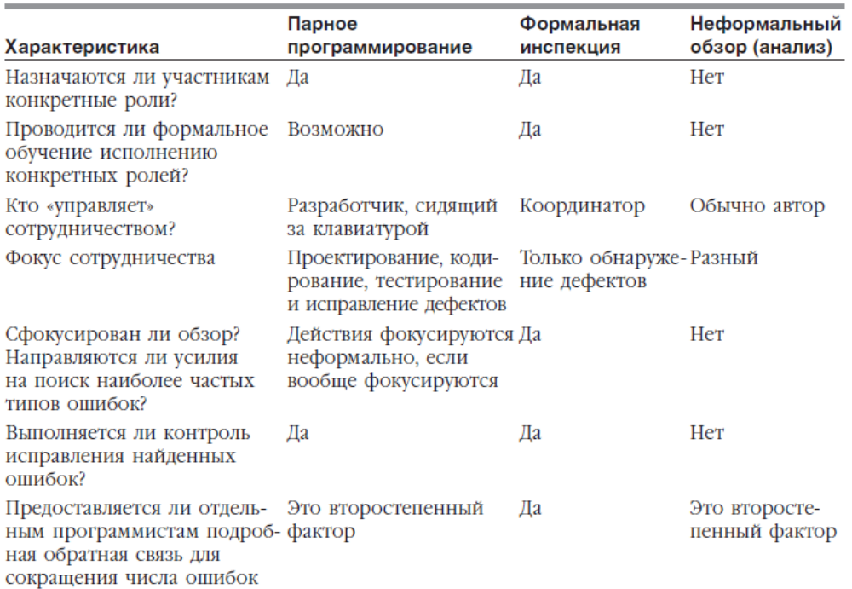
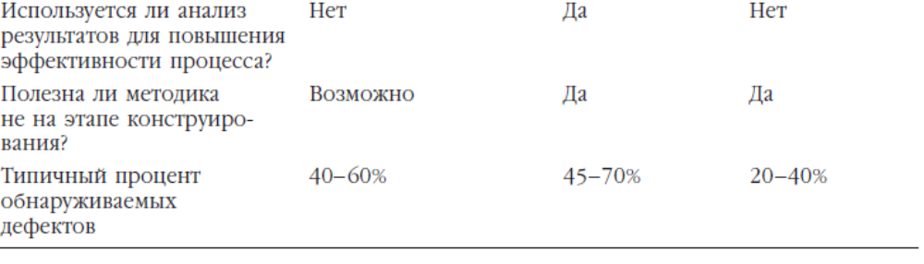
Отладка кода
Отладка — это процесс определения и устранения причин ошибок. Этим она отличается от тестирования, направленного на обнаружение ошибок. В некоторых проектах отладка занимает до 50% общего времени разработки. Многие программисты считают отладку самым трудным аспектом программирования.
Как и тестирование, сама по себе отладка не служит для повышения качества ПО — это способ диагностики дефектов. О качестве нужно заботиться с самого начала работы над программой. Лучший способ создания качественной программы заключается в тщательной выработке требований, грамотном проектировании и применении высококачественных методик кодирования. Отладка — это средство для крайних случаев.
К сожалению, в вузах почти никогда не рассматриваются принципы отладки.
Руководство Дьявола по отладке
Поиск дефектов, основанный на гадании
Для нахождения дефекта разбросайте по программе случайным образом команды печати и изучите выходные данные. Если при помощи команд печати найти дефект не получается, попробуйте изменить тот или иной фрагмент — может, что и сработает. Не сохраняйте первоначальный вариант программы и не регистрируйте внесенные изменения. Если вы точно не знаете, что делает программа, программирование становится более увлекательным.
Тщательный анализ проблемы — пустая трата времени
Скорее всего, проблема тривиальна, и ее не нужно полностью понимать, чтобы исправить. Достаточно ее просто найти.
Исправление ошибок самым очевидным образом
Обычно можно просто устранить специфические симптомы проблемы, а не тратить время на внесение крупного амбициозного исправления, которое может затронуть всю программу.
Вот пример такого подхода:
x = Compute( y )
if ( y = 17 )
x = 25.15 — если y = 17, метод Compute() не работает; мы это исправляем.
В каждой группе есть хоть один студент, бесконечно сражающийся с демоническими компьютерами, таинственными дефектами компилятора, скрытыми дефектами языка, которые проявляются только в полнолуние, плохими данными, утратой важных изменений, заколдованным текстовым редактором, который неправильно сохраняет программы… дополните этот список сами. Это и есть «суеверное программирование».

Отладка включает поиск дефекта и его исправление. Поиск дефекта и его понимание обычно составляют 90% работы. Лучшие программисты не гадают, как исправить дефекты. Они используют научный метод — основательный процесс анализа и доказательства.
Научный метод отладки
Классический научный метод включает следующие этапы.
1. Сбор данных при помощи повторяющихся экспериментов.
2. Формулирование гипотезы, объясняющей релевантные данные.
3. Разработка эксперимента, призванного подтвердить или опровергнуть гипотезу.
4. Подтверждение или опровержение гипотезы.
5. Повторение процесса в случае надобности.

Эффективный метод поиска дефекта.
1. Стабилизация ошибки.
2. Определение источника ошибки.
a. Сбор данных, приводящих к дефекту.
b. Анализ собранных данных и формулирование гипотезы, объясняющей дефект.
c. Определение способа подтверждения или опровержения гипотезы, основанного или на тестировании программы, или на изучении кода.
d. Подтверждение или опровержение гипотезы при помощи процедуры,
определенной в п. 2(c).
3. Исправление дефекта.
4. Тестирование исправления.
5. Поиск похожих ошибок.

Советы по поиску причин дефектов
Формулируя гипотезу, используйте все имеющиеся данные.
Детализируйте тесты, приводящие к ошибке.
Проверяйте код при помощи блочных тестов.
Используйте разные инструменты.
Воспроизведите ошибку несколькими способами.
Генерируйте больше данных для формулирования большего числа гипотез.
Используйте результаты отрицательных тестов.
Используйте «мозговой штурм» для построения нескольких гипотез.
Составьте список подходов, которые стоит попробовать.
Сократите подозрительную область кода.
С подозрением относитесь к классам и методам, которые содержали дефекты ранее.
Проверьте код, который был изменен недавно.
Расширьте подозрительный фрагмент кода.
Выполняйте интеграцию инкрементно.
Проверяйте наличие распространенных дефектов.
Обсудите проблему с кем-то другим.
Отдохните от проблемы.
Отладка методом грубой силы, т.е.
полный обзор проекта и/или кода дефектного фрагмента;
выбрасывание фрагмента кода и его повторное проектирование/кодирование с нуля;
выбрасывание всей программы и ее повторное проектирование/кодирование с нуля;
компиляция кода с полной отладочной информацией;
компиляция кода на самом строгом уровне диагностики и исправление всех предупреждений компилятора;
блочное тестирование нового кода в изоляции от других фрагментов;
создание и выполнение набора автоматизированных тестов;
пошаговое выполнение крупного цикла в отладчике вплоть до возникновения ошибки;
включение в код команд печати, вывода информации на экран или других команд регистрации данных об ошибке;
компиляция кода с использованием другого компилятора;
компиляция и выполнение программы в другой среде;
компоновка кода со специальными библиотеками или выполнение кода в средах, генерирующих предупреждения в подозрительных ситуациях;
полное воспроизведение конфигурации компьютера конечного пользователя;
интеграция нового кода в систему небольшими фрагментами с полным тестированием каждого фрагмента.
Для этого метода устанавливают лимит времени для быстрой и грязной отладки, список методик грубой силы.
Про синтаксические ошибки м. лишь упомянуть.

Сложной частью отладки является поиск дефекта. Устранить его «легко».
Прежде чем браться за решение проблемы, поймите ее «Руководство Дьявола по отладке» не врет: нет более эффективного способа усложнить себе жизнь и ухудшить качество программы, чем исправление дефектов без их настоящего понимания.
Не ограничивайтесь пониманием проблемы — поймите программу.
Подтвердите диагноз проблемы.
Никогда не отлаживайте программу стоя. Отдыхайте, пока правильность решения не станет очевидной.
Сохраняйте первоначальный исходный код.
Устраняйте проблему, а не ее симптомы.
Изменяйте код только при наличии веских оснований.
Вносите в код по одному изменению за раз.
Проверяйте исправления.
Добавляйте в набор тестов блочные тесты, приводящие к проявлению
имеющихся дефектов.
Поищите похожие дефекты.

Инструменты отладки…

